
Министерство науки и высшего образования
Российской Федерации
федеральное государственное бюджетное образовательное учреждение
высшего образования
«Московский государственный технологический университет «СТАНКИН»
(ФГБОУ ВО «МГТУ «СТАНКИН»)

Институт автоматизации и робототехники

Кафедра электротехники, электроники и автоматики

Дисциплина «Электротехника»

Отчет
По лабораторной работе №3
«Исследование динамических характеристик двигателя постоянного тока»

Выполнил:
студент группы АДБ-17-11 __________ Абдулзагиров М.М.
(подпись) (ФИО)

Принял
преподаватель: __________ Аверцев В.И.
(подпись) (ФИО)

Оценка: ________ Дата:_________

Москва 2019

Лабораторная работа 4
Исследование динамических характеристик двигателя постоянного тока
Цель работы: исследование динамических режимов в двигателе постоянного тока с электромагнитным возбуждением.
Помимо исследования переходных процессов, обусловленных непосредственно параметрами двигателя, студенты исследуют влияние на длительность процессов приведённого момента инерции нагрузки и ограничения тока якоря и электромагнитного момента, формируемых любой системой автоматического управления (САУ) электроприводом.

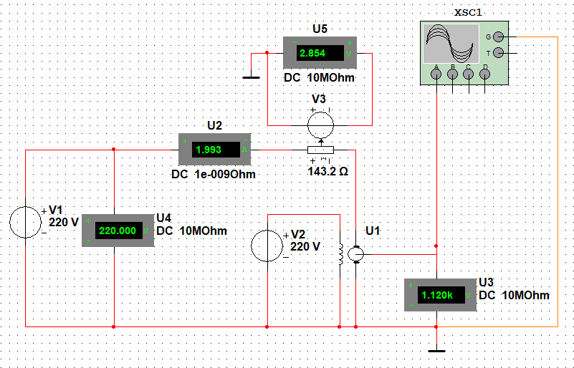

Рис.1. Схема для проведения виртуальных экспериментов и построения переходных характеристик ДПТ с независимым возбуждением в режиме

численного анализа
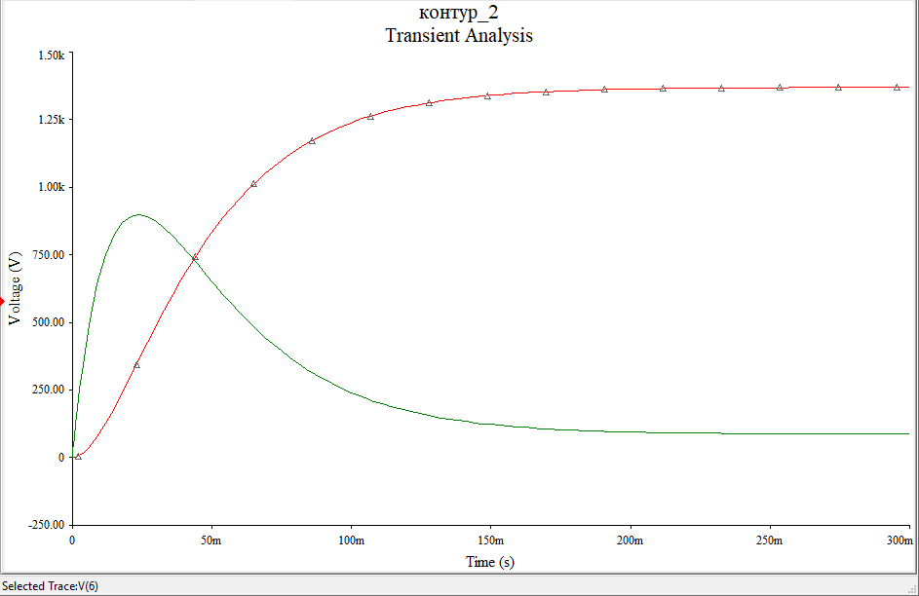
Графики переходного процесса
Переходные характеристики ДПТ с независимым возбуждением
t c | 0.01 | 0.022 | 0.54 | 0.108 | tрас.= 0.3 | ∞
Mэ Н∙м | 6,95 | 8,94 | 6,02 | 2,07 | 0,866 | 0,864
n об/мин | 101,2 | 337,4 | 887,4 | 1266 | 1368 | 1369
Таблица 1

2.Построение и исследование характеристик ДПТ с независимым возбуждением при ограничении тока (электромагнитного момента) для различных значений момента нагрузки и различных значений приведённого момента инерции механизма
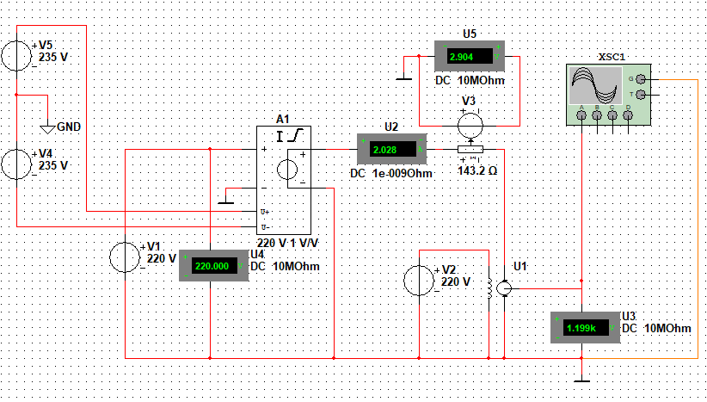
Схема модели с узлом ограничения тока якоря (отсечки по току)

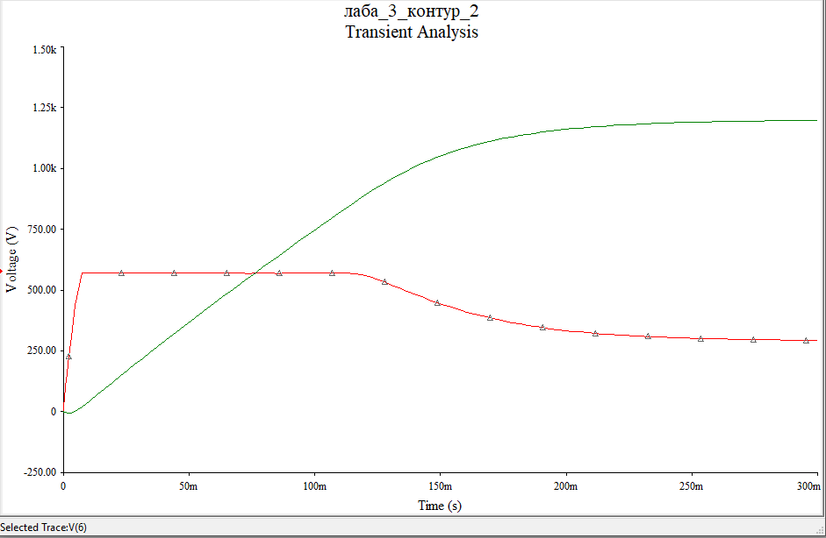
Рис.4. Временные зависимости электромагнитного момента и частоты вращения (отмечена треугольниками) при пуске с номинальной нагрузкой и ограничением тока якоря двойной величиной номинального значения

Мнагр , Нм | 0.471 | 0.943 | 1.414 | 1.886 | 2.133
nуст.расч,  об/мин | 1647 | 1795 | 1524 | 1462 | 1200
t , c | 0,465 | 0,484 | 0,515 | 0,474 | 0,463
nуст 5%, об/мин | 1755 | 1697 | 1638 | 1579 | 1520
t , c | 0,194 | 0,181 | 0,215 | 0,231 | 0,251
Таблица 2.
J S , Н × м × с/рад | 0.0048 | 0.0056 | 0.0064 | 0.0072 | 0.008
nуст.расч , об/мин | 1200 | 1200 | 1200 | 1200 | 1200
t , c | 0,575 | 0,687 | 0,796 | 0,903 | 1,014
nуст.5% , об/мин | 1140 | 1140 | 1140 | 1140 | 1140
t , c | 0,303 | 0,355 | 0,407 | 0,459 | 0,511
Таблица 3.

